Профилактика ОРВИ. Как защитить ребенка от болезни

Вирусы живут повсюду
Острые респираторные заболевания по их локализации делятся на инфекции верхних и нижних дыхательных путей. Верхние дыхательные пути – это нос, рот, глотка и гортань. Нижние дыхательные пути представлены трахеей, бронхами и легкими.
Наиболее распространенными считаются инфекции верхних дыхательных путей. К таким заболеваниям принято относить ринит, синусит, аденоидит, тонзиллит, фарингит, ларингит. Все эти недуги вызываются вирусами. И сопровождаются всем знакомыми симптомами: болью в горле, насморком, кашлем, повышением температуры. А грипп – еще и головными и мышечными болями и ознобом. Эти симптомы развиваются в течение одного-двух дней после того, как ребенок был в контакте с заболевшим.
Компот от простуды. Как защитить ребёнка от гриппа и ОРЗ
Дети дошкольного возраста чаще всего заражаются ОРВИ в детских садах, торговых и развлекательных центрах, а иногда и дома – от простуженных родителей. Ведь вирусы передаются достаточно легко:
- по воздуху, если вы оказались поблизости с чихающим или кашляющим человеком;
- после простого рукопожатия с заболевшим (или совместной игры – в случае с детьми);
- при соприкосновении с предметами личной гигиены носителя вируса.
Именно поэтому так важна профилактика респираторных заболеваний как перед началом сезона ОРВИ, так и когда он начался.
Часто первая волна ОРВИ приходится на середину сентября. Чуть позже поликлиники заполняются пациентами, получившими осложнения из-за недолеченных простуд, – с ангинами, синуситами, отитами… Это время – пик очередей к врачам, взятия больничных листков, скупки всех «целительных» медикаментов.
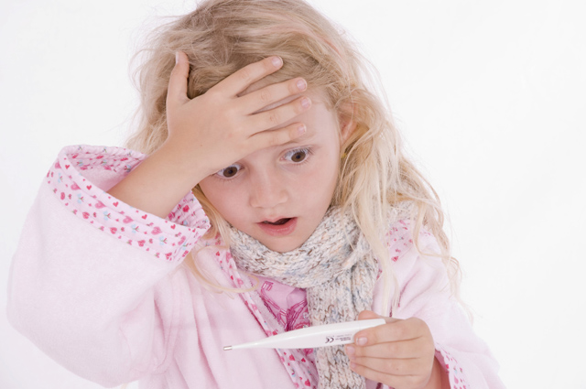

Советы на каждый день
Но болезни можно избежать, если следовать простым, но разумным правилам.
Будьте примером для малыша. Не ленитесь делать вместе с ним зарядку, обтирайтесь влажным полотенцем – тоже вместе!
Не кутайте ребенка, одевайте его по погоде. Вспотевший ребенок быстро переохлаждается и заболевает.
Интересно
Дети переносят респираторные заболевания в 6 раз чаще взрослых.
За месяц до наступления сезона простуд можно пройти курс приема иммуномодулирующих средств на основе женьшеня, эхинацеи или другого «природного лекаря». Это повысит сопротивляемость организма малыша к вирусам в детском коллективе.
Принимайте витаминные комплексы. Главное их действие должно быть направлено на укрепление иммунитета ребенка. Основные витамины для вас сейчас – С, А, Е, D.
В сезон эпидемий промывайте нос ребенка после возвращения из людных мест растворами на основе морской соли.
Чаще проветривайте квартиру (особенно комнату малыша), чаще мойте руки, чаще проводите в доме влажную уборку.
Организуйте правильное питание. Рацион ребенка должен содержать как можно больше витаминов и минеральных веществ, антиоксидантов. Где их взять? Они присутствуют в овощах, фруктах, рыбе, кисломолочных продуктах и чистой питьевой воде.

